【国高】如何填写高新技术企业年报，注意5月31日截止
深圳市科技创新委员会于2017年3月6日发布通知，在5月31日前，在“高新技术企业认定管理工作网”填报“年度发展情况报表”，国高证书在有效期内的企业都要填报（发证年份为2014、2015、2016）。根据《高新技术企业认定管理办法》规定，累计两年未填报年度发展情况报表的，取消其高新技术企业资格。
针对大家在填报中遇到的一些问题，我们高新协会整理了一些常见的操作问题，希望能帮助到大家。
一、什么是高新技术企业年报？
《高新技术企业认定管理办法》第十三条规定：企业获得高新技术企业资格后，应每年5月底前在“高新技术企业认定管理工作网”填报上一年度知识产权、科技人员、研发费用、经营收入等年度发展情况报表。 这里说的就是年报啦。
二、填写年报的注意事项是什么？
（1）年度发展情况报表跟后序高新技术企业认定紧密相关，企业在数据填写时务必高度重视，认真审核后再提交。
（2）在填年报时不要进行名称变更操作的提交。待年报由认定机构审核后再做名称变更的提交。
万一在系统提交了名称变更的申请导致无法报企业年报，可以向认定机构先申请名称变更的处理系统退回。需企业写一个情况说明并加盖公章，发邮件到邮箱：804887381@qq.com，深圳市高新技术产业协会。更名的退回申请在正文里注明变更前、变更后的公司名称。
（3）如果提交后，发现年报数据填写有误
在5月31日前，可以向认定机构申请退回。企业需写一个企业年报退回申请，说明情况并加盖公章，发邮件到邮箱：105860009@qq.com，深圳市高新技术产业协会。处理完会邮件回复处理情况。
三、年报填写的具体流程是什么？
第一步：登陆填报系统，网址：https://slb.chinatorch.gov.cn:7843/xonlinereport/showLoginPage.do
第二步：在弹出的对话框中，输入用户名、密码、认证码登陆即可。如下图：
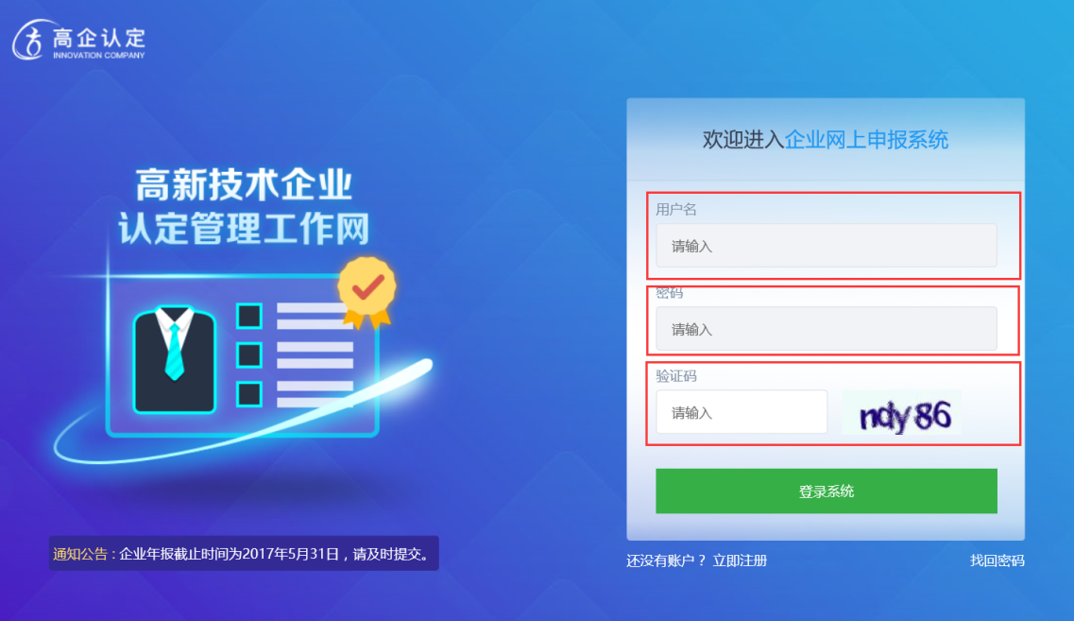
第三步：在左侧导航栏点击“企业年报”
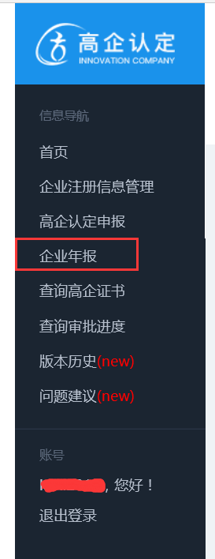
第四步：点“添加”按钮。
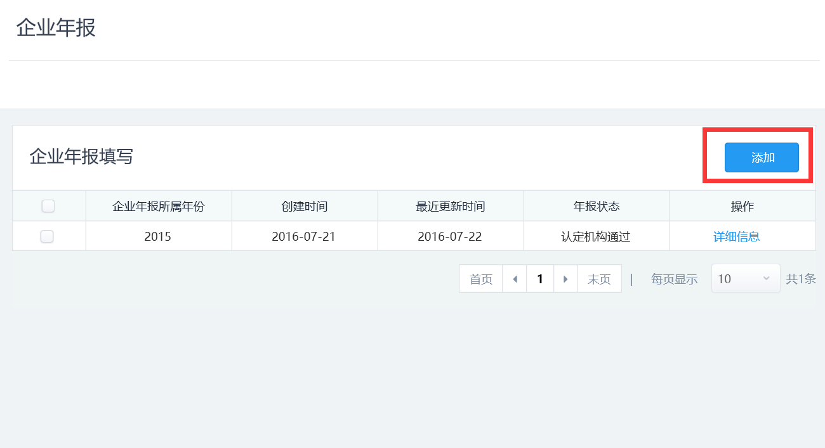
第五步：如实填报年报数据，保存，确认无误后提交 ，注意：财务状况单位是万元
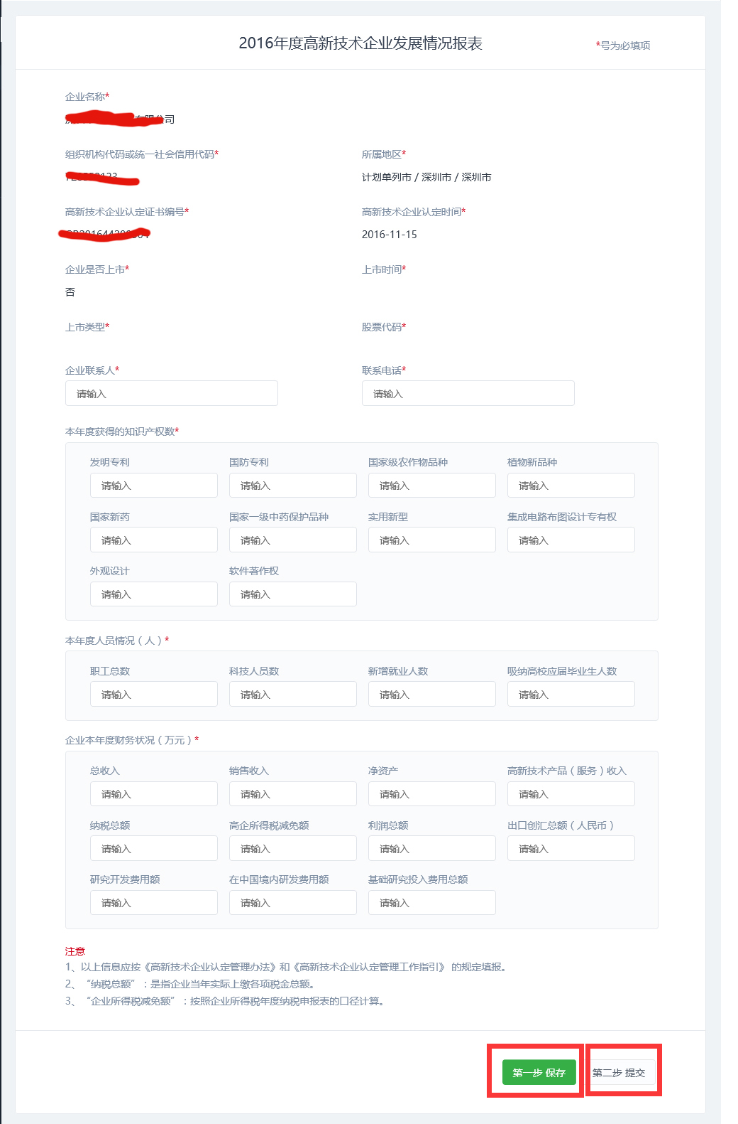
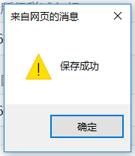
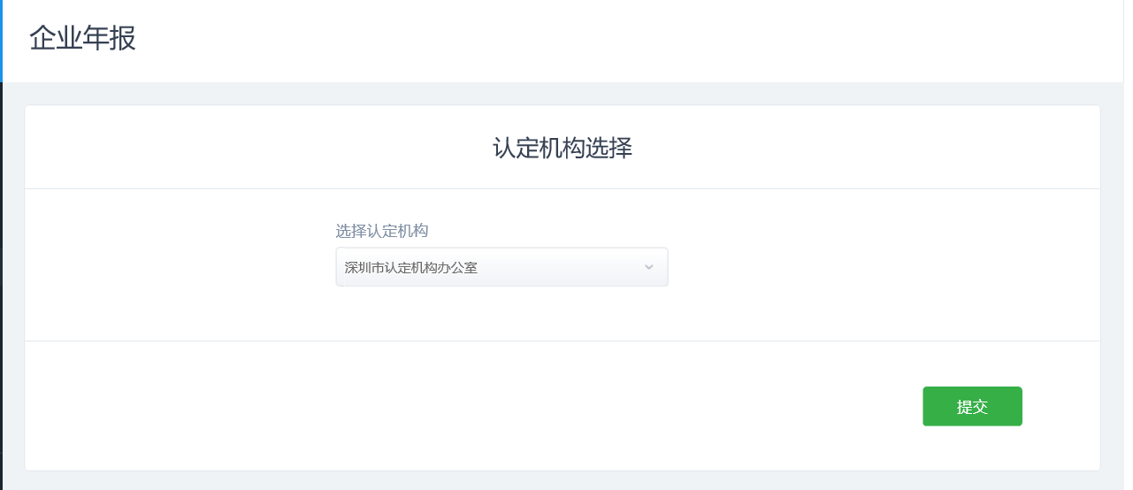
四、年报填写常见问题
1、用户名和密码忘记了咋办？
国高认定管理工作网如果忘记用户名或密码。在“企业申报”登陆页面里点击“密码找回”，按系统提示操作。
在操作前，要确认:
（1）、高企认定管理工作网系统登记的邮箱能正常接收邮件，如果不记得是哪个邮箱了或者换联系人了，写一个修改邮箱的申请盖公章扫描发邮件到804887381@qq.com，处理完会邮件回复处理情况。
（2）、准备好组织机构代码、税务登记号。（组织机构代码不加横杠）
如果系统上已经改成了“统一社会信用代码”，密码找回时就填统一社会信用代码。
也可发邮件到804887381@qq.com,主题写公司名称+密码找回核对信息，与高新协会核对密码找回的信息，处理完会邮件回复处理情况。
2、数据填写注意事项
数据填整数或保留两位小数，不然没法保存提交；
财务数据前后不能有空格；（有的企业财务数据是从表中复制过来的，带有空格，或者保留一位小数就不能保存）
纳税总额、企业所得税减免额、出口创汇总额”注意与纳税申报表的一致性；“基础研究投入费用总额”是指：企业研究开发费用总额中，为获得科学与技术（不包括社会科学、艺术或人文学）新知识等基础研究活动支出的费用总额。

3、点击企业年报后，看不到 “添加”按钮怎么办?
答：可以用以下两种方法：
（1）、这种情况一般是浏览器没有设置兼容性，可以设置一下兼容性视图；
（2）、设置浏览器的显示比例，因为看不到添加按钮是因为右边内容没显示出来，所以把比例调整为合适比例就可以看到。
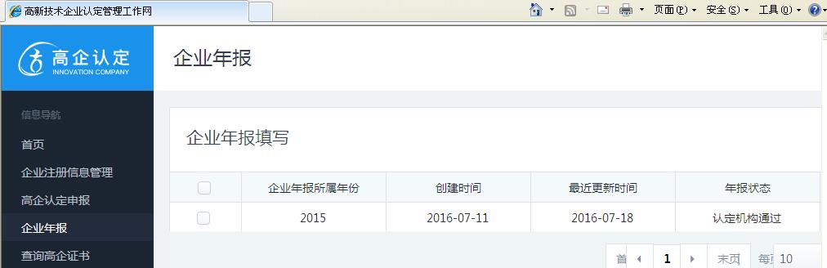
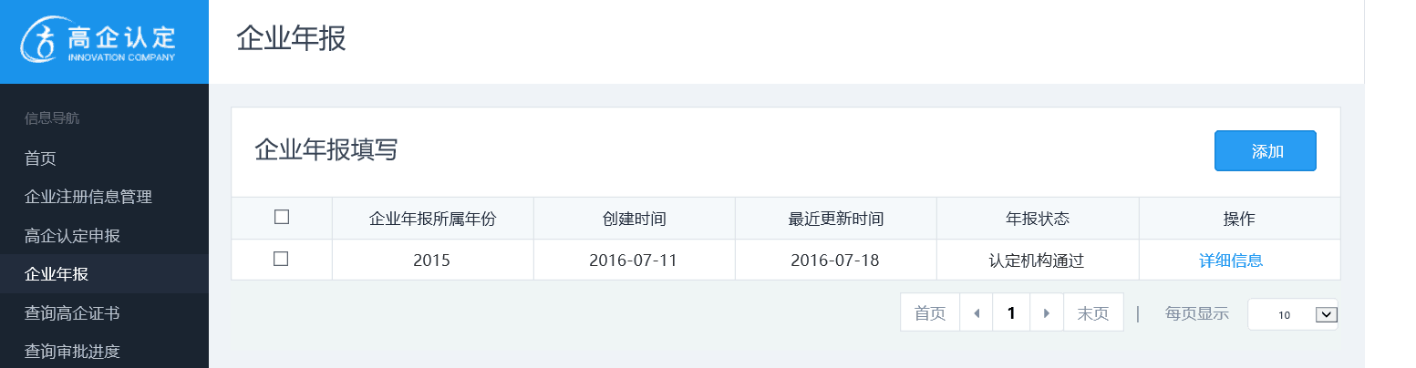
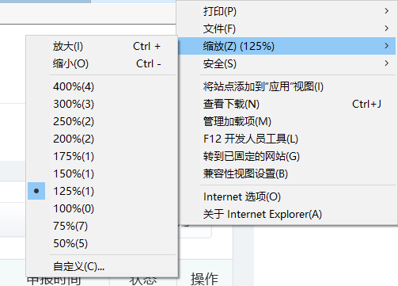

4、点“添加”按钮后，系统提示“非高新技术企业不能进行企业年报”。
请确认国高证书上的发证日期是2014、2015、2016这三个年份的，出现“非高新技术企业不能进行企业年报”的提示是因为企业在系统注册了两次，用了未激活的账号登陆系统了。如果不记得激活的账号，请参考问题：用户名和密码忘记了咋办？
小知识：（1）一个企业只能在“高企认定管理工作网”激活一次，因此企业只会有一个有效的系统注册号。
（2）用户名、密码、系统注册号一定要保管好。
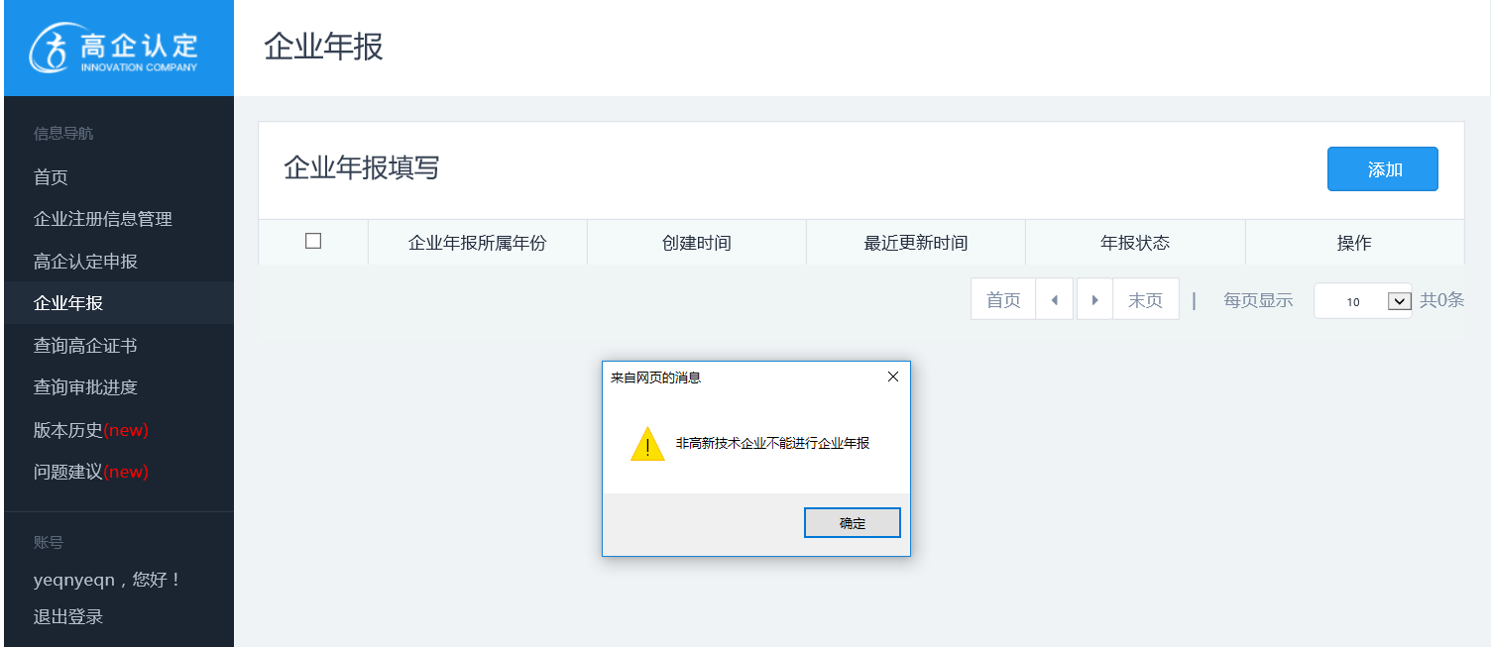
5、年报填写了保存不了。
答：换浏览器填报，或设置浏览器兼容性。
深圳市高新技术产业协会
2017年03月07日

